数据库学习笔记

数据库系统概述
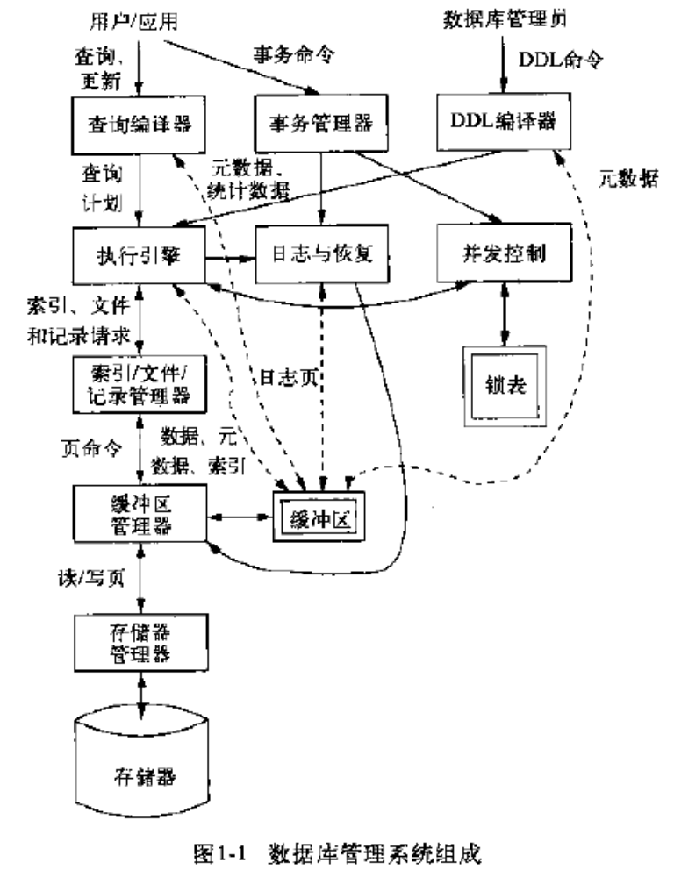
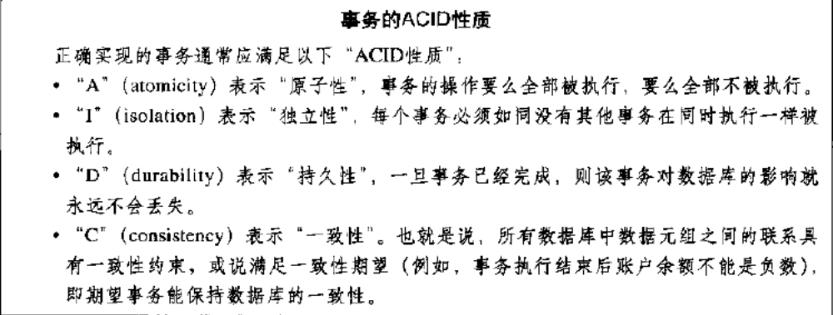

数据模型
目前广泛应用的数据模型大致上有两类：
- 概念数据模型或简称概念模型；概念模型独立于任何计算机系统，用来描述某个部门或组织信息结构，完全不涉及到信息在计算机系统中如何表示。
- 另一种就是我们所说的数据模型；数据模型实质上是向用户提供的一组规则。
数据模型是用于描述数据或信息的标记。一般由三部分组成：
1. 数据结构
2. 数据操作
3. 数据约束
高效性与易用性对于数据库而言很重要，恰好在关系模型里面都能够得到有效的实现。

关系数据模型基础
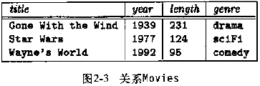

关系模式
关系名和其属性集合的组合成为这个关系的模式（schema）【一个模式对应一个数据库表】。如：
Movie(titile, year, length, genre)
关系模式中的属性是集合，而不是列表。既属性是无序的。
数据库的关系模式集合叫做关系数据库模式（relational database schema），或称数据库模式（database schema）。

属性
关系的列命名为属性（attribute）。

元组与分量
关系中除含有属性名所在行以外的其他行称为元组（tuple）。每个元组均有一个分量（component）对应于关系的每个属性。
下面为元组的示例：
(Gone With the wind, 1939, 231, drama)
注意：属性也是一个元组（有疑问）：
(name, address, networth)
下面为分量的示例：
Gone With the wind

域
进一步假定与关系的每个属性相关联的是一个域（domain），即一个特殊的元素类型，关系中任一元组的分量必须属于对应列的域。
下面为加上域后的关系模式的例子：
Movie(titile:string, year:integer, length:integer, genre:string)

关系的等价描述
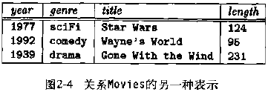

关系实例
一个给定关系中元组的集合叫做关系的实例（instance）。
例如，图2-3中的三个元祖形成了关系Movie的一个实例。通常数据库系统只维护关系的一个版本，即关系的“当前”元祖集合。这个关系实例称作当前实例（current instance）。为何历史版本的数据库称作临时数据库（temporal database）。

关系上的键

数据库模式示例
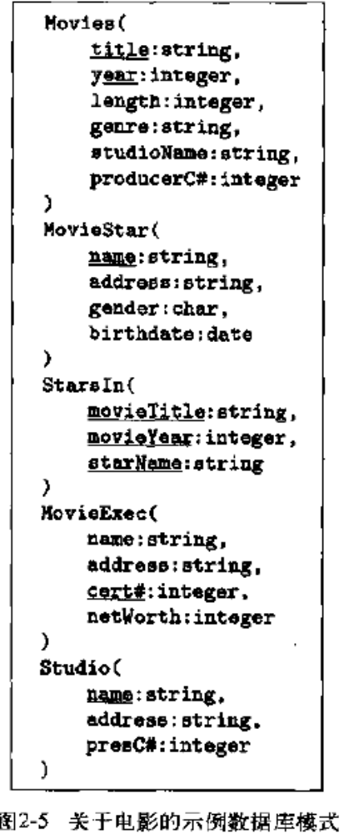

关系数据模型

代数查询语言（关系代数）
关系代数是另外一门代数，它的原子操作数是：
- 代表关系的变量。
- 代表有限关系的常量。

关系代数概述
传统关系代数的操作主要有以下四类：
- 通常的关系操作：并、交、差。
- 除去某些行或者列的操作。“选择”是消除某些行（元组）的操作，而“投影”是消除某些列的操作。
- 组合两个关系元组的操作。包括有“笛卡尔积运算”（Cartesian product），该操作尝试两个关系的所有可能的元组的配对方式，形成一个关系作为结果。另外还有许多“连接”（join）操作，它是从两个关系中选择一些元组配对。
- “重命名”（renaming）操作。不影响关系中的元组，但是它改变了关系模式，即属性的名称或者关系本身的名称的改变。
人们一般把关系代数的表达式称为查询（query）。

关系上的集合操作
就是并（union）、交（intersection）、差（difference）。
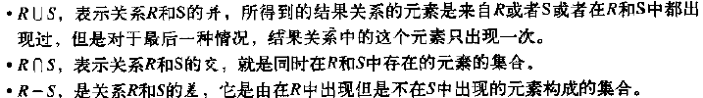
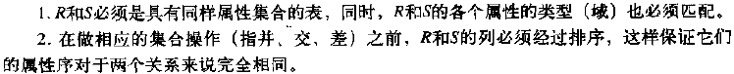

投影与选择

投影
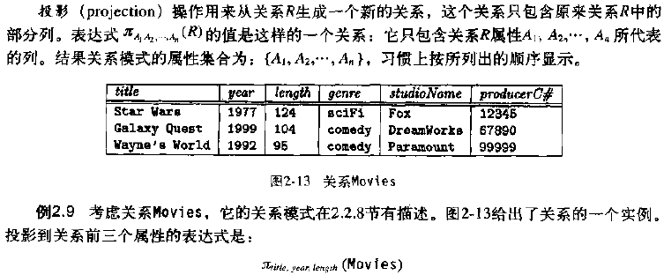

选择
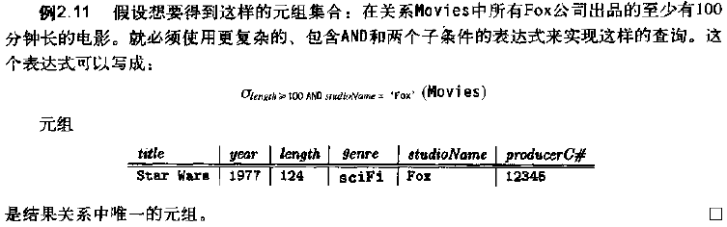

笛卡尔积
说白了就是行X行，列+列组成一个新的关系。
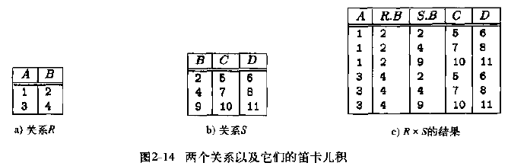

自然连接
此操作仅仅把R和S模式中有某共同属性，且此属性有相同的值的元组配对。
如果一个元组不能和另外关系中的任何一个元组配对的话，这个元祖就称为悬浮元组（dangling tuple）。
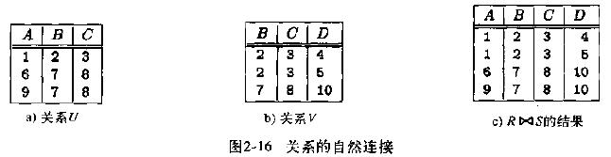

θ连接
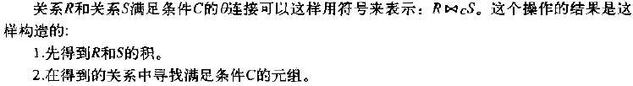
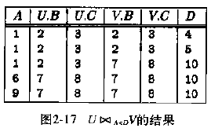

命名和重命名
如果只是想吧关系R的名字改变为S，并不改变其中属性的名字，就可以简单地使用即可。
修改来自S的属性：

代数查询语言其它知识点

组合操作构成查询

操作间的联系

代数表达式的线性符号（28）

数据库语言SQL

在SQL中定义关系模式

SQL中的关系
SQL区分三类关系：
- 存储关系，称为表（table）
- 视图（view）
- 临时表

数据类型

简单的表定义

创建表
CREATE TABLE Movies(
title CHAR(100),
year INT,
length INT,
genre CHAR(10),
studioName CHAR(30),
producerC# INT,
PRIMARY KEY(title, year)
);
CREATE TABLE MovieStar(
name CHAR(30) PRIMARY KEY,
address VARCHAR(255),
gender CHAR(1),
birthdate DATE
);

修改关系模式

删除某个关系
DROP TABLE MovieStar;

对属性的修改
- 增加
ALTER TABLE MovieStar ADD phone CHAR(16);
- 修改
ALTER TABLE MovieStar MODIFY phone DEFAULT 'unlisted';
- 删除
SQL例子：ALTER TABLE MovieStar DROP phone;
Oracle例子：ALTER TABLE MovieStar DROP (phone);

默认值
ALTER TABLE MovieStar MODIFY phone DEFAULT 'unlisted';
ALTER TABLE MovieStar ADD phone CHAR(16) DEFAULT 'unlisted';

键的声明

select-from-where定义，该定义首先对FROM子句中列出的关系做积运算。积中的每一元组先使用WHERE子句中的条件进行测试，通过测试的元组再使用SELECT子句进行投影。
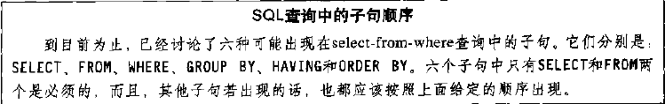

SQL中的简单查询
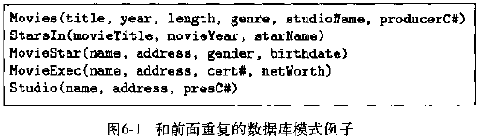
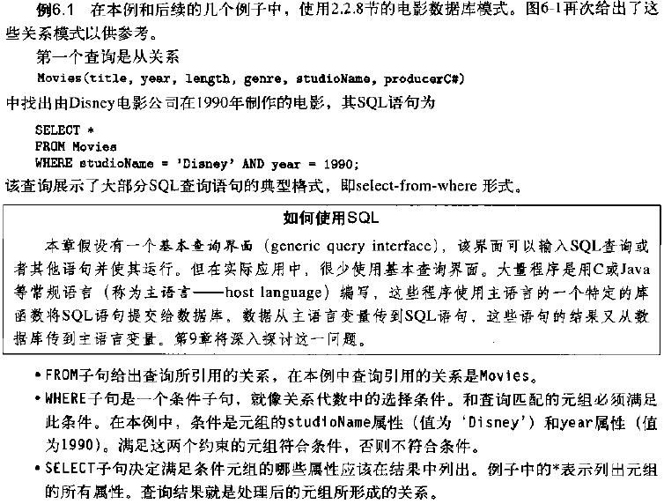

阅读和书写查询语句的小技巧
先FORM再WHERE后SELECT

SQL中的投影(select)
SELECT title, length
FROM Movies
WHERE studioNames = ‘Disney’ AND year = 1990;

别名（AS）
SELECT title AS name, length AS duration
FROM Movies
WHERE studioNames = ‘Disney’ AND year = 1990;

用表达式取代属性
SELECT title AS name, length*0.016667 AS lengthInHours

常量作为表达式在SELECT子句中列出
SELECT title AS name, length*0.016667 AS length, ‘hrs.’ AS InHours

SQL中的选择(where)
可以通过值比较运算来建立表达式，比较运算使用六个常用的比较运算符：=、<>、<、>、<=和>=；
也可以通过连接运算符||来对字符串作连接运算。如：’foo’ || ‘bar’的运算结果为’foobar’。
比较运算的结果是一个布尔值，可以通过逻辑运算符AND、OR、NOT来进行组合。

SQL中的模式匹配
比较表达式的另一种方式是
a LIKE p
其中s是一个字符串，p是模式（pattern），即一个可能使用了两个特殊字符%和_的字符串。
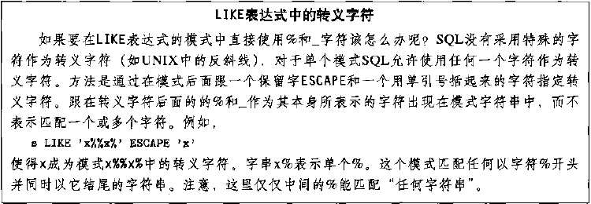

字符串比较
当比较不同类型的字符串时，只比较实际的字符串；SQL忽略任何为了保证字符串所需长度而在数据库中采用的填充字符。

空值和涉及空值的比较
对空值进行运算时有两个重要的规则要记住。
- 对NULL和任何值（包括另一个NULL值）进行算术运算（如x和+），结果仍为空值。
- 当使用比较运算符，如=或>，比较NULL值和任意值（包括另一个NULL值）时，结果都为UNKONWN值。值UNKNOWN是另外一个与TRUE和FALSE相同的布尔值。
NULL不是一个常量，不可以直接将NULL作为一个操作数。如：NULL+3是不合法的SQL表达式。
正确判断NULL的方式是用表达式x IS NULL（x IS NOT NULL）表示。

布尔值UNKNOWN

三值逻辑交并非
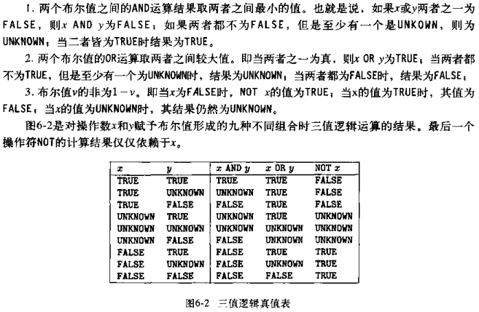

日期和时间
DATE’1948-05-14’
TIME’15:00:02.5’
可以用格林威治时间之前（用一个加号表示）与格林威治时间之后（用一个减号）
TIME’12:00:00-8:00’
TIMESTAMP’1948-05-14 12:00:00’
可以使用字符串和数值运算中的比较运算符对日期和时间进行比较运算。

输出排序(order by)
SELECT title AS name, length AS duration
FROM Movies
WHERE studioNames = ‘Disney’ AND year = 1990;
ORDER BY length, title;
当第一属性值相同，将第二属性值作为排序的依据，如此类推。
排序的一个微妙之处是，在排序时，Movies的所有属性都可用，即使有些属性没有被SELECT子句包含也没关系。
与SELECT子句一样，排序的另一个选项是位于ORDER BY后的列表，它可以包含表达式。
例如，根据元组的两个分量之和将关系R(A, B)的元组从大到小排序，语句如下：
SELECT *
FROM R
ORDER BY A+B DESC;

SQL中的多关系查询

SQL中的积和连接
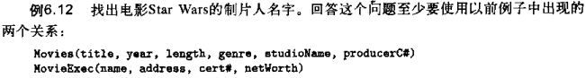
SELECT name
FROM Movies, MovieExec
WHERE title = ‘Star Wars’ AND producerC# = cert#;

消除属性歧义
SELECT MovieStar.name, MovieExec.name
FROM Movies, MovieExec
WHERE MovieStar.address = MovieExec.address;

元组变量
SQL允许为FROM子句中每次出现的R定义一个别名，称之为元组变量（tuple variable）。
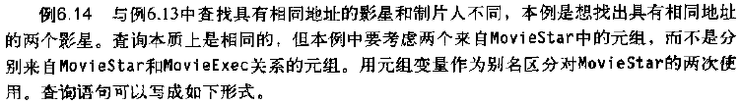
SELECT Star1.name, Star2.name
FROM MoviesStar Star1, MoviesStar Star2
WHERE Star1.address = Star2.address
AND Star1.name < Star2.name;
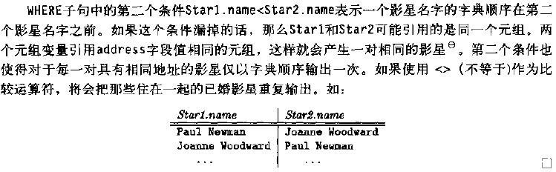

查询的并、交、差(157)
关键字UNION、INTERSECT和EXCEPT分别对应∩、∪和—。

SQL中的子查询
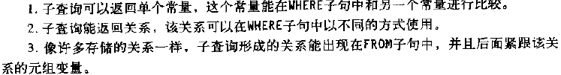
也可出现在Select子句中。

WHERE子句中的子查询

产生标量值的子查询
一个能成为元组字段值的原子值称为标量（scalar）。
SELECT name
FROM Movies, MovieExec
WHERE title = ‘Star Wars’ AND producerC# = cert#;
还有下面的等价描述：
SELECT name
FROM MovieExec
WHERE cert# =
(SELECT producerC#
FROM Movies
WHERE title = ‘Star Wars’);

产生多条数据的子查询

关系的条件表达式
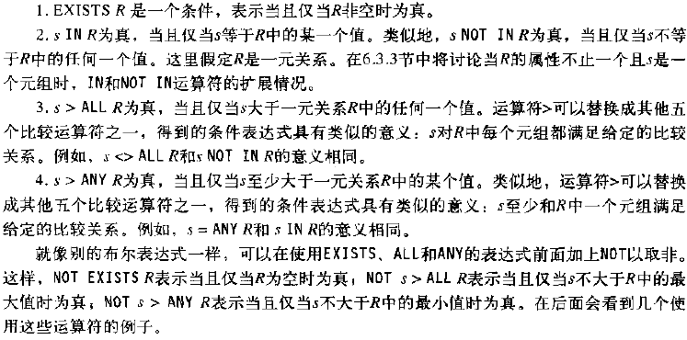

元组的条件表达式
SELECT name
FROM MovieExec
WHERE cert# =
(SELECT producerC#
FROM Movies
WHERE (title, year) IN
(SELECT movieTitle, movieYear
FROM StarsIn
WHERE starName = ‘Harrison Ford’
)
);
找出Harrison Ford演过的电影的制片人
与下面的等价描述：
SELECT name
FROM MovieExec, Movies, StarsIn
WHERE cert# = producerC# AND
title = movieTitle AND
year = movieYear AND
starName = ‘Harrison Ford’;

关联子查询
最简单的子查询只需计算一次，它返回的结果用于高层查询。复杂的嵌套子查询要求一个子查询计算多次，每次付给查询中的某项来自子查询外部的某个元组变量的值。这种类型的子查询叫做关联（correlated）子查询。
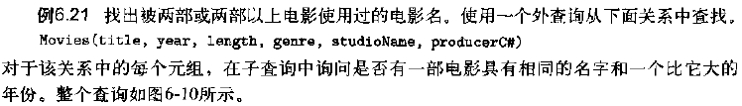
SELECT title
FROM Movies Old
WHERE year < ANY
(SELECT year
FROM Movies
WHERE title = Old.title
);

FROM子句中的子查询
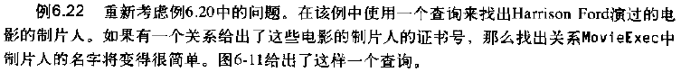
SELECT name
FROM movieExec, (SELECT producerC#
FROM Movies, StarsIn
WHERE title = movieTitle AND
year = movieYear AND
starName = ‘Harrison Ford’
) Prod
WHERE cert# = Prod.producerC#;

SQL的连接表达式

积（交叉连接）
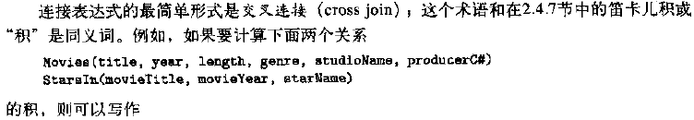
Movies CROSS JOIN StarsIn;

θ连接
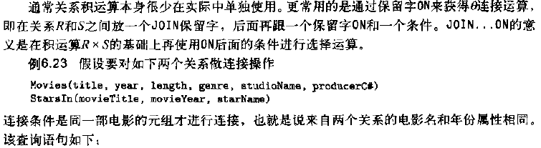
Movies JOIN StarsIn ON title = movieTitle AND year = movieYear;

自然连接
MovieStar NATURAL JOIN MovieExec;

外连接

全关系操作

消除重复
SELECT DISTINCT name
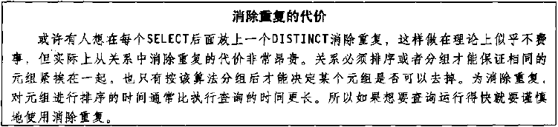

并交差中的重复
并、交和差操作在默认的情况下消除重复。也就是说，包被转换成了集合，操作的集合版本在这里适用。如果要阻止消除重复元组，必须在UNION、INTERSECT和EXCEPT后面跟上保留字ALL。

SQL中的分组和聚集

聚集
SUM、AVG、MIN、MAX、和COUNT。
COUNT(*)计算有查询中FROM子句和WHERE子句所创建的关系中的元组个数。可以使用DISTINCT消除重复元组，即如COUNT(DISTINCT X)这样的表达式可以只计算列x中不重复的x的个数。

分组
SELECT studioName, SUM(length)
FROM Movies
GROUP BY studioName;
包含GROUP BY保留字的查询SELECT子句中通常有聚集属性和聚集运算符，但其两者不必都出现。

分组、聚集和空值
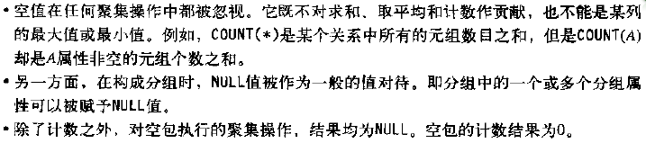

HAVING子句
如果需要对基于某些分组聚集的性质选择分组，可以在GROUP BY子句后面加上一个HAVING子句。后者有保留字HAVING后跟一个分组的条件组成。有点类似于SELECT与WHERE之间的关系。
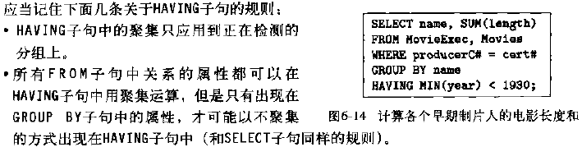

数据库更新

插入
INSERT INTO R(A1,…An)VALUES(v1,…,vn);

INSERT INTO StarsIn(movieTitle, movieYear, starName)
VALUES(‘The Maltese Falcon’, 1942, ‘Sydney Greenstreet’);
如果关系的所有属性值都给出了，那么可以省掉跟在关系后面的属性列表。如下：
INSERT INTO StarsIn
VALUES(‘The Maltese Falcon’, 1942, ‘Sydney Greenstreet’);

删除
DELETE FROM R WHERE <条件>;
DELETE FROM StarsIn
WHERE movieTitle = ‘The Maltese Falcon’;

修改
UPDATE R SET <新值赋值> WHERE <条件>;
UPDATE MovieExec
SET name = ‘Pres. ’ || name
WHERE cert# IN (SELECT presC# FROM Studio);

SQL中的事务

事务组成概念

可串行化
DBMS不会对“大”到包含等待用户做出选择的时间进行控制，DBMS控制的事件序列仅包含SQL语句的执行。
一个时刻只有一个事务，相互间没有重叠称为串行。
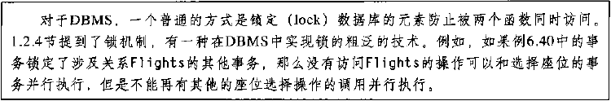

原子性
原子性（atomically）执行，即它们要么都执行要么都不执行。例如，一个简单的解决方案是对数据库的所有修改都在一个本地工作区中执行，而且只有在所有工作都完成后才将修改提交（commit）到数据库，于是所有改变成为数据库的一部分，并且对其他操作可见。

事务
事务是必须原子地执行的一个或多个数据库操作的集合；另外，SQL要求默认事务以可串行化方式执行。
当使用基本SQL界面（generic SQL interface），及使用方便人们提交查询和别的SQL语句的工具时，每条语句自身就是一个事务。不过，SQL允许程序员将几条语句组成一个事务。SQL命令START TRANSACTION可用来标记事物的开始。有两种结束事务的方式。
1.SQL语句COMMIT使得事务成功结束。在这条语句之前，改变是是试探性的，对其他事务可不可见均有可能。
2.SQL语句ROLLBACK使得事务夭折（abort）或不成功结束。
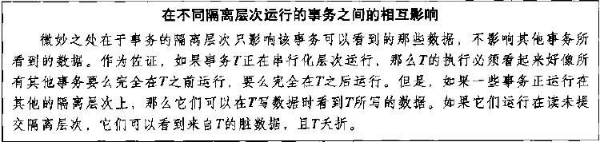
SQL一共提供了四种隔离层次（isolation level）。可串行化、读未提交（允许脏读）、读提交（read-committed）和可重复读（repeatable-read）。

只读事务
SET TRANSACTION READ ONLY;

读写事务
SET TRANSACTION READ WRITE;

可串行化（默认层次）
SET TRANSATION ISOLATION LEVEL SERIALIZABLE;

读脏数据（读未提交）
SET TRANSATION READ WRITE
ISOLATION LEVEL READ UNCOMMITTED;
可以设为只读。

读提交（read-committed）.
SET TRANSATION ISOLATION LEVEL READ COMMITTED;

可重复读（repeatable-read）
SET TRANSATION ISOLATION LEVEL REPEATABLE READ;
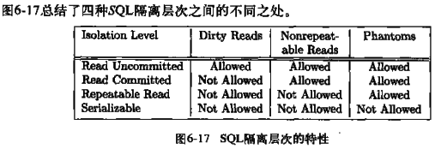
Phantoms指幻像元组，幻像元组是在该事务执行时数据库插入操作带来的元组。
读取已提交事务写入的数据（应该包括插入、修改与删除？）。
未提交数据。
(180)

